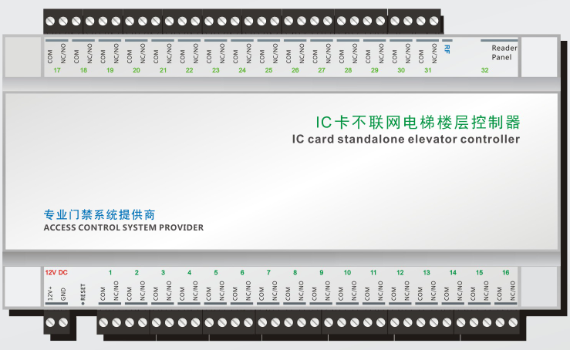
IC不联网电梯控制器
IC卡不联网授权管理智能电梯楼层控制器，不需要联网安装，通过管理软件和写卡器，将楼层控。制权限写入 Ic卡中，实现刷卡选层或刷卡直达的功能。因为不用布线、所以安装成本低、使用简。单、管理方便。每一块控制板有32个控制输出，接一个扩展板可以达到64个控制输出。读卡识别器直接使用，有5米长的感应天线，能够直接对授权卡进行识别。管理软件同时可以对同一IC卡，进行不联网门禁进行授权管理。

性能特性
不联网，软件授权管理
高性能 Flash 存储器，保存数据断电 10 年不丢失
全部芯片采用进口全新原装，满足工业级要求，满足更广泛的工作环境
所有输入接口带光耦保护，系统更可靠
每个板支持 32 路输出，支持常开常闭通过跳线
支持访客对讲联动功能，根据对讲协议定制
485 扩展接口与楼宇对讲信号对接，可实现访客对讲联动
通过 485 线连接两块控制板时、可以扩展到 64 路输出
支持刷卡直达模式
支持卡使用有效期、刷卡次数限制功能
支持黑名单
支持报警及同步输出
读卡天线支持 5 米通讯距离，安装范围广
支持与不联网门禁混合使用，同一张卡同时支持不联网的门禁和电梯楼层控制
更多扩展口，支持更多功能定制

性能参数
卡 容 量： 无限制
记录存量： 无
报警容量： 无
通讯方式： 不联网
读 卡 器： 自带 IC 感应线圈
开门方式： 单卡
读卡类别： IC卡
不联网电梯拨码，最大支持208机号（相同机号的设备可无限个；用户卡最多可授权6个机号<或全部机号>）

标准接口
读 卡 器： 1个
控制输出： 32个
火警输入： 1个
限位输入： 1个
扩展接口： 1组
电源输入： 1组

基本参数

主板尺寸： 222×125×22mm
主板颜色： 深蓝 ( 标准板 )
主板重量： 约 500 克
机箱尺寸： 320×270×75mm
350×280×75mm( 大箱 )
机箱颜色： 黑色
机箱重量： 约 1200 克 ( 大箱 1600 克 )

工作温度： <60℃
环境湿度： 10% ~ 95% R.H
工作电压： DC 12V
工作电流： < 300mA
额定功率： ≤5W
断电保护： 10 年

应用领域

政府机关、 科研机构、 厂矿企业
智能大厦、 写字楼、 办公楼
智能小区、 高档别墅、 出租屋
通讯机房、 银行金融机构、 金库
军事设施、 监狱
院校学府、 医院 宾馆酒店

